Практическая работа «Надписи на рисунке»

Задание; Нарисуйте подарок, который Винни Пух с Пятачком подарили на день рождения ослику Иа: горшочек, где когда-то был мед, и лопнувший шарик. Напишите рядом с рисунком песенку-ворчалку про горшочек, которую придумал Винни Пух.

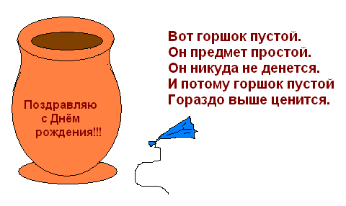

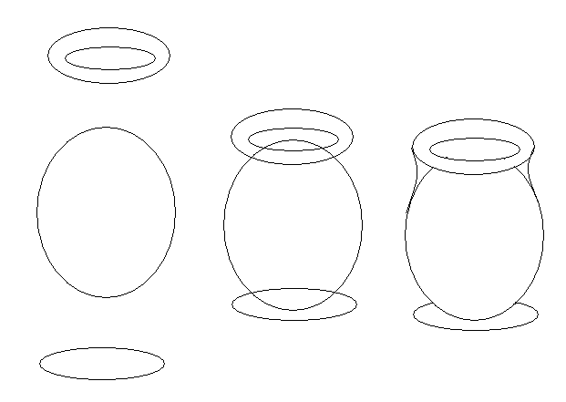
Алгоритм создания рисунка:

Алгоритм нанесения надписи
Выбрать инструмент Надпись .
2. Нарисовать прямоугольную текстовую рамку необходимого размера.
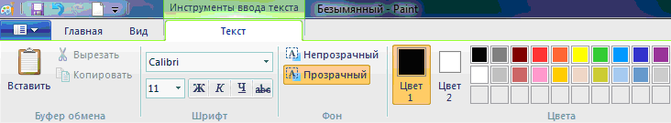
3. Провести настройку инструмента, с помощью панели форматирования шрифта:
4. Щелкнуть мышью внутри текстовой рамки и набрать текст.
5. Проверить ошибки и расположение текста.
6. Если необходимо, изменить настройки текста.
7. Удалить текстовую рамку, щелкнув за ее пределами.
Конец алгоритма
С этого момента надпись становится элементом рисунка и ничем не отличается от других графических объектов.
Сохраните работу в своей папке с именем «Подарок».

